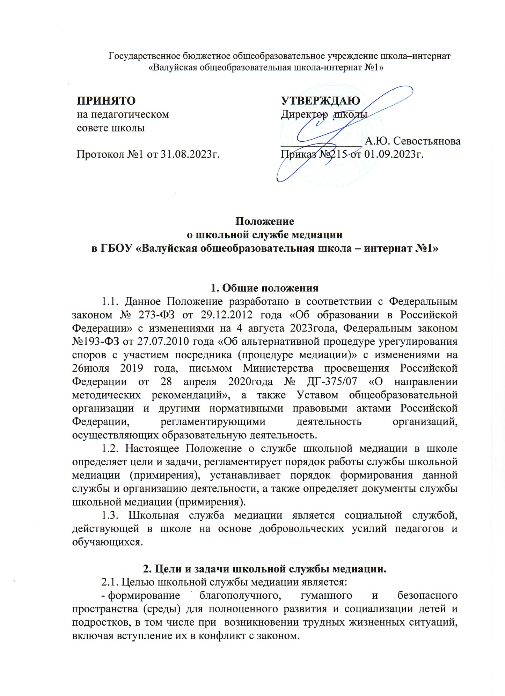

2.2. Задачами Школьной службы медиации являются:

- формирование группы, состоящей из участников образовательных отношений, готовых использовать техники и инструменты, применяемые в работе Школьной службы медиации при разрешении конфликтных ситуаций, возникающих между участниками образовательных отношений;

- информационно-просветительская деятельность с участниками образовательных отношений;

- снижение деструктивного влияния возникающих конфликтов между участниками образовательных отношений;

- содействие профилактике агрессивных, насильственных и асоциальных проявлений среди обучающихся, профилактика преступности среди несовершеннолетних;

- координация усилий родителей (законных представителей, близких родственников и (иных лиц) и образовательной организации, организации для детей-сирот и детей, оставшихся без попечения родителей, с целью предотвращения неблагополучных сценариев развития жизни обучающегося;

- повышение уровня социальной и конфликтной компетентности всех участников образовательных отношений;

- интеграция медиативных принципов в систему образовательных отношений;

- организация и проведение программ восстановительного разрешения конфликтов и криминальных ситуаций (восстановительных медиаций, «кругов сообщества», «школьных восстановительных конференций», «семейных конференций») для участников споров, конфликтов и противоправных ситуаций.

**3. Принципы деятельности школьной службы медиации**

Деятельность школьной службы медиации основана на следующих принципах:

3.1. Принцип добровольности, предполагающий как добровольное участие учащихся в организации работы службы, так и обязательное согласие сторон, вовлеченных в конфликт, на участие в процедуре примирения.Допускается направление сторон конфликта и их законных представителей на предварительную встречу с медиатором, после которой стороны могут участвовать или не участвовать в процедуре медиации.

3.2. Принцип конфиденциальности, предполагающий обязательство школьной службы медиации не разглашать полученные в ходе программ сведения. Исключение составляет информация о готовящемся преступлении (возможном нанесении ущерба для жизни, здоровья и безопасности).

3.3. Принцип нейтральности, запрещающий школьной службе медиации принимать сторону одного из участников конфликта. Служба медиации не выясняет вопрос о виновности или невиновности той или иной стороны, а является независимым посредником, помогающим сторонам самостоятельно найти решение, сделать выводы.Если медиатор понимает, что не может сохранять нейтральность из-за личностных взаимоотношений с кем-либо из участников, он должен отказаться от медиации или передать ее другому медиатору.

**4. Порядок формирования школьной службы медиации**

4.1. В состав службы медиации могут входить лица, осуществляющие деятельность медиатора, как на профессиональной, так и на непрофессиональной основе.

4.1.1. Осуществлять деятельность медиатора на непрофессиональной основе могут лица, достигшие возраста восемнадцати лет, обладающие полной дееспособностью и не имеющие судимости.

4.1.2. Деятельность медиаторов на профессиональной основе осуществляют лица, достигшие возраста двадцати пяти лет, имеющие высшее образование и получившие дополнительное профессиональное образование по вопросам применения процедуры медиации.

4.2. Руководителем (куратором) службы школьной медиации может быть заместитель директора, социальный педагог, педагог-психолог или педагогический работник, прошедший специализированное обучение, на которого возлагаются обязанности по руководству школьной службой медиации приказом директора общеобразовательной организации.

4.5. В состав службы примирения могут входить учащиеся 8-9 классов, прошедшие обучение проведению восстановительной медиации.

4.6. Родители (законные представители) дают согласие на работу своего ребенка в качестве ведущих примирительных встреч (медиаторов).

**5. Порядок работы школьной службы медиации**

5.1. Школьная служба медиацииможет получать информацию о случаях конфликтного или криминального характера от педагогов, учащихся, администрации образовательного учреждения, членов школьной службы медиации, родителей, комиссии по урегулированию споров между участниками образовательных отношений.

5.2. Школьная служба медиации принимает решение о возможности или невозможности примирительной программы в каждом конкретном случае самостоятельно, в том числе на основании предварительных встреч со сторонами конфликта. При необходимости о принятом решении информируются должностные лица образовательного учреждения.

5.3. Процедура медиации проводится только в случае согласия конфликтующих сторон на участие. При несогласии сторон, им могут быть предложены психологическая помощь или другие существующие в образовательном учреждении формы работы. Если действия одной или обеих сторон могут быть квалифицированы как правонарушение или преступление, для проведения программы также необходимо согласие родителей или их участие во встрече.

5.4. В случае если примирительная программа планируется, когда дело находится на этапе дознания, следствия или суде, то о ее проведении ставится в известность администрация образовательного учреждения и родители.

5.5. Переговоры с родителями и должностными лицами проводит руководитель школьнойслужбы медиации.

5.6. Медиатор вправе отказаться от проведения медиации или любой другойвосстановительной программы на основании своих профессиональных стандартов, либо в случае недостаточной квалификации, или невозможности обеспечить безопасность процесса. В этом случае образовательное учреждение может использовать иные педагогические технологии.

5.7. В сложных ситуациях (как правило, если в ситуации есть материальный ущерб, среди участников есть взрослые или родители, а также в случае криминальной ситуации) руководитель службы примирения принимает участие в проводимой программе.

5.8. В случае если конфликтующие стороны не достигли возраста 10 лет, примирительная программа проводится с согласия родителей (законных представителей) или классного руководителя.

5.9. Школьная служба медиации самостоятельно определяет сроки и этапы проведения программы в каждом отдельном случае.

5.10. В случае если в ходе примирительной программы конфликтующие стороны пришли к соглашению, достигнутые результаты могут фиксироваться в письменном примирительном договоре или устном соглашении.Данные действия, в интересах несовершеннолетнего, не достигшего четырнадцатилетнего возраста, могут совершать только родители (законные представители)

5.11. При необходимости служба медиации передает копию примирительного договора администрации образовательного учреждения.

5.12. Школьная служба медиации помогает определить способ выполнения обязательств, взятых не себя сторонами в примирительном договоре, но не несет ответственность за их выполнение. При возникновении проблем в выполнении обязательств, служба примирения может проводить дополнительные встречи сторон и помочь сторонам осознать причины трудностей и пути их преодоления.

5.13. При необходимости служба медиации информирует участников примирительной программы о возможностях других специалистов (социального педагога, педагога-психолога, специалистов учреждений социальной сферы, социально-психологических центров).

5.14. Деятельность школьной службы медиации фиксируется в журналах и отчетах, которые являются внутренними документами службы(приложение к положению № 1 - 3).

5.15. Медиация и другие восстановительные практики не являются психологической процедурой, и потому не требуют обязательного согласия со стороны родителей. Однако руководитель старается по возможности информировать и привлекать родителей (законных представителей) в медиацию (в пунктах 5.3 и 5.4 категориям дел участие родителей (законных представителей) или согласие на проведение медиации в их отсутствии является обязательным).

5.16. Служба примирения рекомендует участникам конфликта на время проведения процедуры медиации воздержаться от обращений в вышестоящие инстанции, средства массовой информации или судебные органы.

5.17. По согласованию с администрацией образовательного учреждения и руководителем службы примирения, медиаторы могут проводить медиацию по конфликтам между педагогами и администрацией, конфликтам родителей и их детей, а также по семейным конфликтам и спорам. Если споры возникли из гражданских правоотношений, в том числе в связи с осуществлением предпринимательской и иной экономической деятельности, а также из трудовых правоотношений и семейных правоотношений, деятельность медиатора и его квалификации регулируется Федеральным закономот 27 июля 2010 года№193-ФЗ «Об альтернативной процедуре урегулирования споров с участием посредника (процедуре медиации)».

5.18. При необходимости, служба медиации получает у сторон разрешение на обработку их персональных данных в соответствии с Федеральным закономот 27 июля 2006 года №152-ФЗ(ред. от 06.02.2023)«О персональных данных».

**6. Организация деятельности службы школьной медиации**

6.1. Администрация общеобразовательной организации предоставляет школьной службе медиации помещение для сборов и проведения процедуры медиации, а также возможность использовать иные ресурсы общеобразовательной организации (оборудование, оргтехнику, канцелярские принадлежности, средства информации и другие).

6.2. Поддержка и сопровождение школьной службы медиации может осуществляться социально-психологическими центрами или общественными организациями, имеющими обученных и практикующих медиаторов, по договору на возмездной или безвозмездной основе.

6.3. Администрация школы содействует школьной службе медиации в организации взаимодействия с педагогами, а также социальными службами и другими организациями. Администрация поддерживаетобращения педагогов и обучающихся в службу медиации, а также содействует освоению иминавыков восстановительного разрешения конфликтов.

6.4. Педагогические работники школы оказывают службе медиации содействие враспространении информации о деятельности службы среди педагогов, обучающихся и родителей (законных представителей).

6.5. Администрация общеобразовательной организации поддерживает участие специалистовслужбы медиации в собраниях ассоциации (сообщества) медиаторов, супервизиях и в повышении их квалификации.

6.6. В случае, если стороны согласились на примирительную встречу, то применениеадминистративных санкций в отношении данных участников конфликта приостанавливаются. Решение о необходимости возобновления административных действий принимается послеполучения информации о результатах работы службы примирения и достигнутыхдоговоренностях сторон.

6.7. В случае, если примирительная программа проводилась по факту, по которому возбужденоуголовное дело, администрация образовательного учреждения может ходатайствовать оприобщении к материалам дела примирительного договора, а так же иных документов вкачестве материалов, характеризующих личность обвиняемого, подтверждающих добровольное

возмещение имущественного ущерба и иные действия, направленные на заглаживание вреда,причиненного потерпевшему.

6.8. Не реже, чем один раз в полугодие проводятся совещания между администрацией и службой медиации по улучшению работы службы и ее взаимодействия с педагогами с цельюпредоставления возможности участия в примирительных встречах большему числу желающих.

6.9. Школьной служба примирения может вносить предложения по снижению конфликтности вобразовательной организации на рассмотрение администрации школы.

**7. Документы службы школьной медиации**

7.1. В целях организации работы школьной службы медиации утверждается:

- план работы школьной службы медиации;

- журнал учета обращений в школьную службу медиации;

- соглашение о проведении процедуры медиации;

- согласие на обработку персональных данных;

- настоящее Положение о школьной службе медиации.

7.2. Соглашение о проведении процедуры медиации заключается в письменной форме.

7.3. Соглашение о проведении процедуры медиации содержит следующие сведения:

- о предмете спора, конфликта и т.д.;

- о медиаторе, медиаторах или об организации, осуществляющей деятельность пообеспечению проведения процедуры медиации;

- о порядке проведения процедуры медиации;

- об условиях участия сторон в расходах, связанных с проведением процедурымедиации;

- о сроках проведения процедуры медиации.

7.4. Медиативное соглашение подлежит исполнению на основе принципов добровольности идобросовестности сторон.

**8. Заключительные положения**

8.1. Настоящее положение вступает в силу с момента утверждения.

8.2. Изменения в настоящее положение вносятся директором общеобразовательной организации по предложению школьной службы медиации.

8.3. Вносимые изменения оформляются в письменной форме в соответствии действующим законодательством Российской Федерации и не должны противоречить «Стандартам восстановительной медиации» от 17 марта 2009 года.

**Приложение №1**

**Согласие на проведение медиации**

Куратору

школьной службы медиации

__________________________

__________________________

(образовательная организация)

__________________________

__________________________

__________________________тел.______________________

**Согласие на проведение медиации**

**в школьной службе медиации**

Я________________________________________________________________

(Ф.И.О. полностью в и.п.)

даю согласие на проведение процедуры медиации с целью разрешения сложившейся ситуации в отношении _________________________________

______________________________________________________________________________________________________________________________________________________________________________________________________

С процедурой медиации и её принципами ознакомлен/а

«____» __________20___г. _______________

(дата) (подпись)

«___» ___________20___г. Куратор школьной   
службы медиации _________ / __________

**Приложение №2**

**Примирительный договор**

**№________от________________**

Участники медиации в лице:

Сторона А:________________________________________________________

Сторона В:_________________________________________________________

Ведущий(ие) медиации____________________________________________

приняли добровольное участие в процедуре медиации, в ходе которой стороны обсудили сложившуюся ситуацию, состоящую в том, что _________ *__________________________________________________________________* (*описать причину проведения процедуры медиации, в чём состоял/о конфликт/правонарушение)* _____________________________________________________________________________________________________________________________________________________________________________________________________________________________________________________________________

**Стороны договорились о следующем:**

Сторона А _________________________________________________________

_________________________________________________________________________________________________________________________________

Сторона В _________________________________________________________

__________________________________________________________________________________________________________________________________

С целью предотвращения повтора (эскалации) данной ситуации стороны высказали следующее:______________________________________________________________________________________________________________________________________________________________________________________________________________

В случае невыполнения достигнутых договорённостей / условий договора

______________________________________________________________________________________________________________________________________________________________________________________________________

**Подписи участников договора:**

Сторона А: ________________________________________________________

Сторона В: ________________________________________________________

Специалист школьной службы медиации ______________________________

**Приложение №3**

**Формажурнала**

**школьной службы медиации**

|  |  |  |  |  |  |  |  |  |  |
| --- | --- | --- | --- | --- | --- | --- | --- | --- | --- |
| **№** | **Дата** | **ФИО**  **обратившегося**  (источник) | **ФИО сторон**  (сторона А,  сторона В) | **Вид конфликта** | **Первичная медиация** | **Повторная медиация** | **Соглашение**  достигнуто/  не достигнуто (П – письменная форма,  У – устная форма) | **ФИО медиатора** | **Подписи сторон** (А, В) |
| **1.** |  |  |  |  |  |  |  |  |  |
| **2.** |  |  |  |  |  |  |  |  |  |
| **3.** |  |  |  |  |  |  |  |  |  |
| **…** |  |  |  |  |  |  |  |  |  |